1. Un ratón de se mueve 16 m en 8 s con una velocidad constante. ¿Cuál es la velocidad el roedor?
2. 1 m/s
3. 2 m/s
4. 3 m/s
5. D. 4 m/s
6. 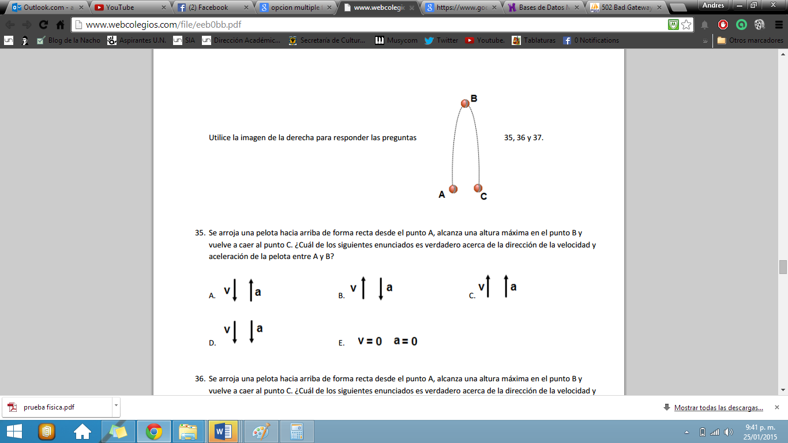Se arroja una pelota hacia arriba de forma recta desde el punto A, alcanza una altura máxima en el punto B y vuelve a caer al punto C. ¿Cuál de los siguientes enunciados es verdadero acerca de la dirección de la velocidad y aceleración de la pelota entre A y B?
7. v a
8. v a
9. v a
10. v a
11. Se arroja una pelota hacia arriba de forma recta desde el punto A, alcanza una altura máxima en el punto B y vuelve a caer al punto C. ¿Cuál de los siguientes enunciados es verdadero acerca de la dirección de la velocidad y aceleración de la pelota entre B y C?
12. v a
13. v a
14. v a
15. v a
16. Un tren se mueve con una velocidad constante de 50 km/h. ¿Qué tan lejos habrá llegado después de 0,5 h?
17. 10 km B. 20 km C. 15 km D. 25 km
18. ¿Cuál de los siguientes es una cantidad de vectorial?
19. Rapidez B. Tiempo C. Distancia recorrida D. Velocidad
20. Un arquero que practica con un arco dispara una flecha de forma recta hacia arriba dos veces. La primera vez la rapidez inicial es v0 y la segunda vez aumenta la rapidez inicial a 4v0. ¿Cómo compararía la altura máxima en el segundo intento con el primer intento?

A. Dos veces mayor

B. Cuatro veces mayor

C. Ocho veces mayor

D. Dieciséis veces mayor

1. Una fuerza de 5 N produce una aceleración de 8 m/s2 sobre un cuerpo de masa m1 y de 24 m/s2 sobre un cuerpo de masa m2. ¿Cuál es la aceleración que esta fuerza produce sobre un cuerpo de masa m1 + m2?
2. 3 m/s2
3. 12 m/s2
4. 18m/s2
5. 6 m/s2
6. 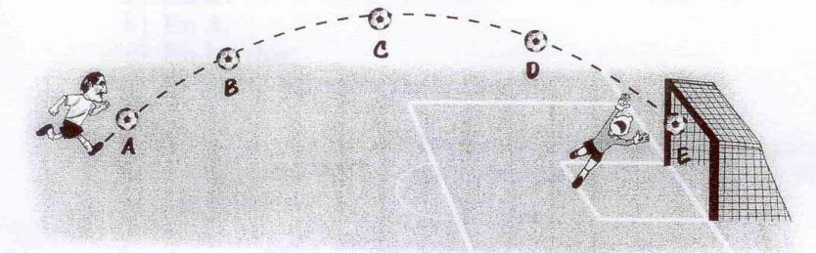En la siguiente figura, ¿En qué punto la aceleración de la pelota es mayor?
7. En A. B. En B. C. En C. D. En todos es igual.